A primeira leitura é um belo poema que pede uma leitura expressiva; as palavras que se repetem (antes, desde, quando, ...) têm uma importante função poética na marcação do ritmo que o leitor tem de sentir; o apogeu e ponto de chegada do texto é a estrofe final, após a intensificação emotiva marcada pela sucessão de seis «quando»: «... eu estava a seu lado...».

Leitura do Livro dos Provérbios

Eis o que diz a Sabedoria de Deus:
«O Senhor me criou como primícias da sua atividade,
antes das suas obras mais antigas.
Desde a eternidade fui formada,
desde o princípio, antes das origens da terra.
Antes de existirem os abismos e de brotarem as fontes das águas,
já eu tinha sido concebida.
Antes de se implantarem as montanhas e as colinas,
já eu tinha nascido;
ainda o Senhor não tinha feito a terra e os campos,
nem os primeiros elementos do mundo,
quando Ele consolidava os céus, eu estava presente;
quando traçava sobre o abismo a linha do horizonte,
quando condensava as nuvens nas alturas,
quando fortalecia as fontes dos abismos,
quando impunha ao mar os seus limites
para que as águas não ultrapassassem o seu termo,
quando lançava os fundamentos da terra,
eu estava a seu lado como arquiteto,
cheia de júbilo, dia após dia,
deleitando-me continuamente na sua presença.
Deleitava-me sobre a face da terra
e as minhas delícias eram estar com os filhos dos homens».

Palavra do Senhor!

A segunda leitura apresenta ao leitor a dificuldade de frases longas, a exigir uma boa respiração e pontuação. Note-se também a progressão do 2.º período: «tribulação - constância; constância - virtude; virtude - esperança». Também aqui, após este crescendo, a resolução (o mais importante) vem na última frase, que requer uma articulação apurada.

Leitura da Epístola do apóstolo São Paulo aos Romanos

Irmãos:
Tendo sido justificados pela fé,
estamos em paz com Deus, por Nosso Senhor Jesus Cristo,
pelo qual temos acesso, na fé,
a esta graça em que permanecemos e nos gloriamos,
apoiados na esperança da glória de Deus.
Mais ainda, gloriamo-nos nas nossas tribulações,
porque sabemos que a tribulação produz a constância,
a constância [produz] a virtude sólida,
a virtude sólida [produz] a esperança.
Ora a esperança não engana,
porque o amor de Deus foi derramado em nossos corações
pelo Espírito Santo que nos foi dado.

Palavra do Senhor!

ORAÇÃO DOS FIÉIS (adaptada a partir da Oração para o Ano da Misericórdia - Porto)
P- Deus Pai, rico em misericórdia: Vós dais a maior prova do Vosso poder, quando perdoais e Vos compadeceis!
Diácono/Leitor: Que a Vossa misericórdia seja a força que tudo vence, o perdão que enche e consola o coração, a verdadeira razão da alegria, que o Evangelho suscita em nós.
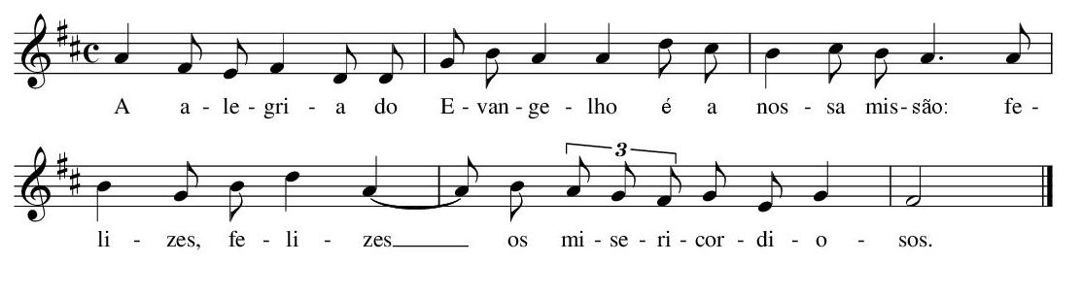
Coro e assembleia:
P- Senhor Jesus, Rosto visível da misericórdia do Pai: Vós usastes de misericórdia para connosco, e proclamastes “felizes os misericordiosos, porque alcançarão misericórdia”!
Diácono/Leitor: Que a alegria do Evangelho seja a marca da nossa identidade cristã e a raiz da transformação missionária da Igreja.
Coro e assembleia: A alegria do Evangelho é a nossa missão. Felizes, felizes os misericordiosos!

P- Espírito Santo Consolador: Vós fazeis brotar e fluir do coração da Trindade o rio inesgotável da misericórdia divina!
Diácono/Leitor: Fazei com que a Igreja, nunca se canse de oferecer misericórdia e seja sempre paciente a confortar e a perdoar, de modo que as comunidades se tornem, nos desertos deste mundo, verdadeiros oásis de misericórdia.
Coro e assembleia: A alegria do Evangelho é a nossa missão. Felizes, felizes os misericordiosos!
P- Pai de misericórdia, Jesus Bom Pastor, Espírito Santo Consolador: Santíssima Trindade, a Misericórdia é a palavra que revela o Vosso mistério!
Diácono/Leitor: Ajudai-nos a percorrer a estrada do amor misericordioso. Dilatai o nosso coração, para acolher a todos, de portas abertas, sobretudo aos mais frágeis e pobres, para que sintam a Igreja como sua casa.
Coro e assembleia: A alegria do Evangelho é a nossa missão. Felizes, felizes os misericordiosos!
P- “Senhor, nosso Deus, fonte inesgotável de misericórdia e tesouro infinito de bondade, aumentai a fé do povo a Vós consagrado, para que todos compreendam o mistério admirável do Amor com que foram criados, do Sangue com que foram redimidos e do Espírito com que foram renovados. Por Nosso Senhor Jesus Cristo, Vosso Filho, que é Deus convosco na unidade do Espírito Santo” (oração coleta da Missa votiva da Misericórdia). R. Ámen.

